Другие государственные
символы России

Государственный герб - является официальным государственным символом Российской Федерации. Его описание и порядок официального использования установлены Федеральным конституционным законом "О Государственном гербе Российской Федерации" от 25 декабря 2000 года.
Орел увенчан двумя малыми коронами и — над ними — одной большой короной, соединенными лентой. В правой лапе орла — скипетр, в левой — держава. На груди орла, в красном щите, — серебряный всадник в синем плаще на серебряном коне, поражающий серебряным копьем черного опрокинутого навзничь и попранного конем дракона.

Государственный гимн Российской Федерации представляет собой песню, музыку которой написал композитор А. В. Александров, а слова — поэт С. В. Михалков.
Гимн имеет три куплета, после которых трижды исполняется припев.
Гимн может звучать со словами или без слов — оба исполнения являются равноценными. При исполнении гимна без слов обыкновенно звучат только первый куплет и припев.

Флаг России – триколор
Флаг России – триколор,
Три полоски ловит взор.
И у каждой новый цвет,
А у цвета свой секрет.
Снизу красный – самый яркий,
Цвет побед в сраженьях жарких,
Русской кровью что добыты
И народом не забыты.
В середине флага – синий,
Словно Волга по равнине…
Синеву родимых рек
Любит русский человек.
Сверху, словно облака,
Цвет снегов и молока.
Чистый белый – мира цвет,
Говорит он – войнам нет!
И. Агеева

Бюджетное общеобразовательное учреждение Чувашской Республики «Чебоксарская начальная общеобразовательная школа для обучающихся с ограниченными возможностями здоровья №2» Министерства образования и молодежной политики Чувашской Республики

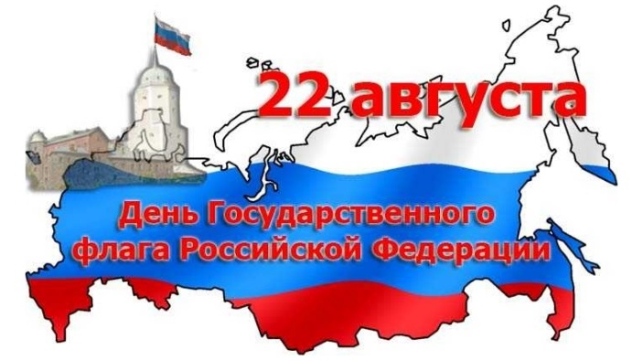

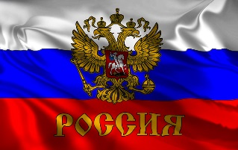
22 августа 1991 года над Белым домом в Москве впервые был официально поднят трехцветный российский флаг, заменивший в качестве государственного символа красное полотнище с серпом и молотом. В этот день на Чрезвычайной сессии Верховного Совета РСФСР было принято постановление считать «полотнище из... белой, лазоревой, алой полос» официальным национальным флагом России. И сегодня государственный флаг РФ представляет собой прямоугольное полотнище из трёх равновеликих горизонтальных полос: верхней — белого, средней — синего и нижней — красного цвета.
Впервые бело-сине-красный флаг был поднят в царствование Алексея Михайловича на первом русском военном корабле «Орел», построенном в 1668 году голландским инженером Давидом Бутлером. «Орел» недолго плавал под новым знаменем: спустившись по Волге до Астрахани, он был там сожжен сподвижниками Степана Разина.
Законным же «отцом» триколора признан Петр I. (20) 31 января 1705 года он издал Указ, согласно которому «на торговых всяких судах» должны поднимать бело-сине-красный флаг, сам начертал образец и определил порядок горизонтальных полос. Кстати, чем руководствовался Петр, подбирая цвета, осталось загадкой. Существует версия, что цвета российского флага, возможно, были подсказаны тем самым голландцем, который построил «Орел», а потом рассказал, что на его родине, в Голландии, на кораблях поднимают трехполосный красно-бело-синий флаг.
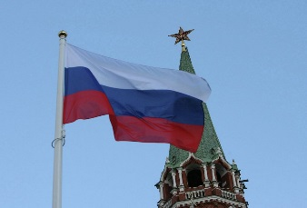
Смысл выбранных цветов флага России также не установлен достоверно, но считается, что с самого начала каждый цвет флага имел свой смысл. По одной из версий, белый означает свободу, синий — Богородицу, покровительствующую России, красный — державность. Другая версия гласит, что белый символизирует благородство, синий — честность, а красный — смелость и великодушие, присущие русским людям.
Но официальный статус флаг приобрел только в 1896 году, когда накануне коронации Николая II министерство юстиции определило, что национальным должен «окончательно считаться бело-сине-красный цвет, и никакой другой». В апреле 1918 года большевики по инициативе Якова Свердлова приняли решение упразднить триколор и заменить его на революционно-красное полотнище. А 22 августа 1991 года российские парламентарии отменили вердикт коммунистов, благодаря чему историческое знамя заняло свое почетное место в официальных и торжественных событиях Российской Федерации.
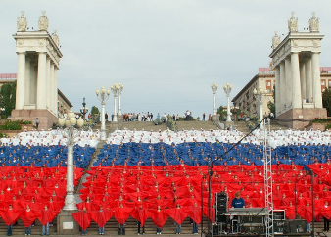
И хотя сам праздник - День Государственного флага Российской Федерации — не является выходным днем в нашей стране, но уже традиционно к этому важному празднику приурочено множество мероприятий - торжественные шествия, пропагандистские акции, молодежные флешмобы, авто-мото пробеги и др. Их главная цель - рассказать жителям историю праздника, важность и значение государственных символов России.

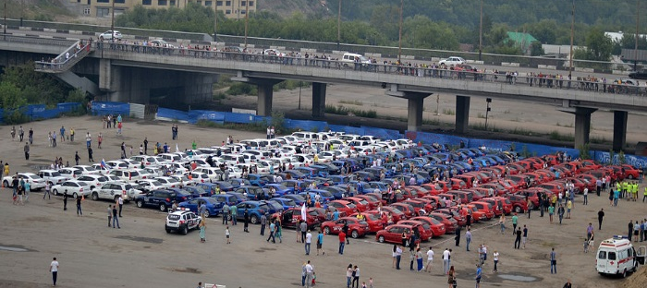

22 августа 2014 года в Омске был создан российский триколор из 225 автомобилей

